重庆机场集团有限公司

“巴山渝水入画图”作品宣传展项目

比选文件

编号：BX-2020-009

重庆机场集团有限公司

航站楼管理部（代章）

二〇二〇年八月

目录

一、项目实施内容及要求 5

1.1 资格要求 5

1.2 项目要求及报价要求 5

二、合格报价供应商 7

三、成交标准 7

四、比选文件发放的时间及地点 8

五、提出问题的截止时间及比选采购人澄清时间 8

六、项目比选响应保证金及履约保证金 9

七、支付方式 10

八、工期 10

九、比选响应有效期 10

十、比选响应文件的编制和提交 10

十一、比选响应文件作废条款 11

十二、异议 12

报 价 部 分 31

（一）报价函 32

（二）投标保证金 34

（三）项目采购分项报价表 35

商 务 部 分 36

（一）法定代表人身份证明 37

（二）法定代表人授权书 38

（三）营业执照 39

（四）其他资格证明 40

技 术 部 分 41

（一） 工程方案 42

（二）安全方案 43

“巴山渝水入画图”作品宣传展

项目比选文件

我司决定于近期将对“巴山渝水入画图”作品宣传展项目邀请符合相应条件的供应商就本项目进行比选。

**一、项目实施内容及要求**

**1.1 资格要求**

1.1.1 在中华人民共和国依法注册、具有独立法人资格，营业范围包括：制作，广告制作（以上具有其中一种即可，须提供有效营业执照复印件加盖公章）。

1.1.2比选人必须是一般纳税人,能开具增值税专用发票（提供一般纳税人的相关证明）；

1.1.3 本项目不接受联合体，不得转包、分包。

**1.2 项目要求及报价要求**

1.2.1 根据以下图片、表格内容完成“巴山渝水入画图”作品宣传展项目的深化设计、施工图绘制、制作、安装、维护、后期撤除等工作；

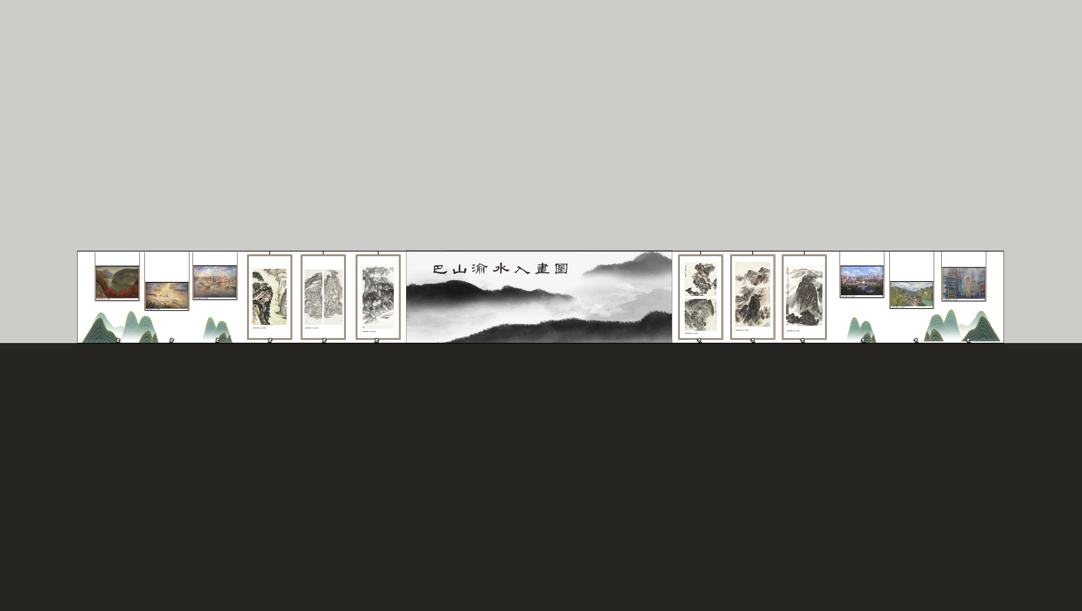

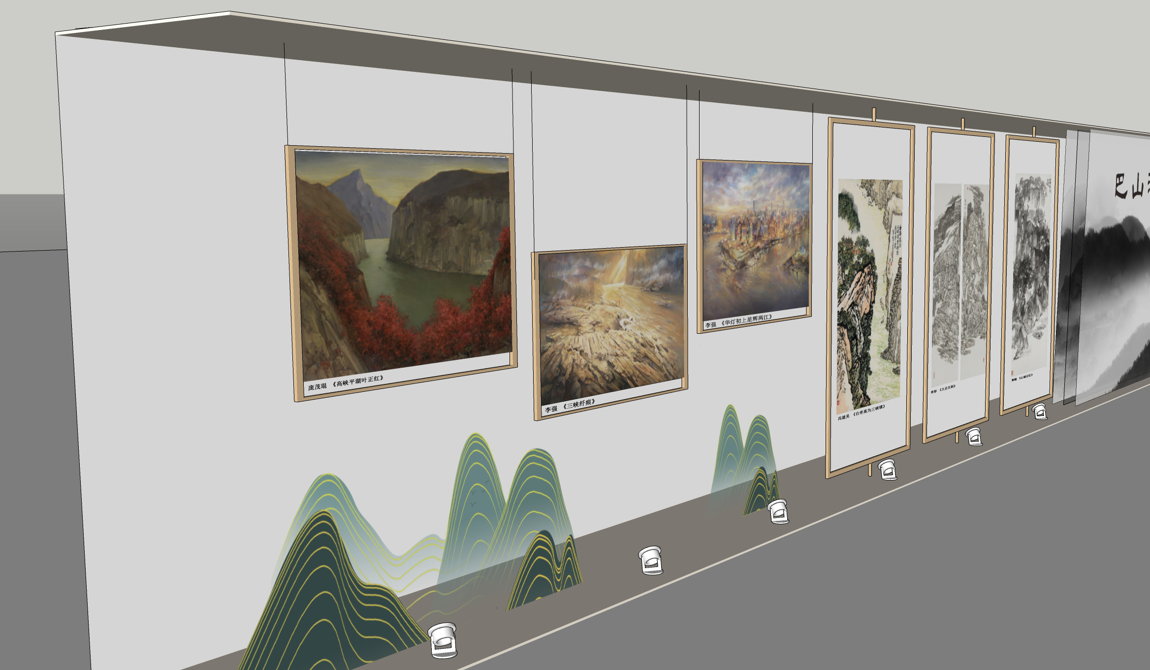

|  |  |  |  |  |  |
| --- | --- | --- | --- | --- | --- |
| **序号** | **项目名称** | **尺寸** | **厚度** | **数量** | **单位** |
| 1 | 画框铝型材（木纹） | 2.35m*1.35m*60mm | 铝型材1mm | 6 | 个 |
| 2 | 画框铝型材（木纹） | 1.35m*1.1m*60mm | 铝型材1mm | 6 | 个 |
| 3 | 画面丝绸透网布 | 6.66m*2.74m | \ | 1 | 副 |
| 4 | 画面油画布 | 2.4m*1.4m | \ | 6 | 个 |
| 5 | 画面油画布 | 1.4m*1.2m | \ | 6 | 个 |
| 6 | 透明亚克力覆膜 | 0.9m*2.3m、0.9m*0.95m | 亚克力10mm | 4 | 套 |
| 注：以上尺寸仅供参考，需现场实地测量。 | | | | | |

1.2.2 负责“巴山渝水入画图”作品宣传展项目原点位画框的撤除工作；

1.2.3 维保期内均需提供**1年**维护工作，以持续保证质量符合初始设计要求；乙方应接到甲方通知后5天内完成维护工作。

1.2.4 比选成交人在施工前应提供相应装饰物的材料样品报采购人认可，且材料均使用阻燃材料。

1.2.5 本项目的报价应包括：响应人应自行测算施工方案、装饰制作、施工、撤除、材料费、人工费、降效费（多为夜间施工）、维保期内装饰区域的维护服务、参与竣工验收等费用，一并列入总报价内。响应人报价时，应结合本比选文件规定的工作内容，参照比选文件提供的资料，结合响应人自身能力、市场状况及风险因素等，自主报价。应考虑包含比选文件中规定的全部内容。响应人的报价，应是完成本工程制作范围的全部费用。

1.2.6本项目最高限价（含增值税）为人民币4.7663万元（大写金额：肆万柒仟陆佰陆拾叁圆整），报价超过最高限价，将取消比选响应人的比选资格。

1.2.7在修正范围内的以下情形不作为比选响应文件作废的依据：

（1）比选响应文件中的大写金额与小写金额不一致的，以大写金额为准；

（2）数字表示的数额与用文字表示的数额不一致时，以文字数额为准；

（3）总价金额与依据单价计算出的结果不一致的，以单价金额为准修正总价，但单价金额小数点有明显错误的除外。

**二、合格报价供应商**

具有与本比选文件要求相适应的加工、制作、安装和维修能力，包括供应能力、售后服务能力和安装能力的生产厂家或供应商。比选响应单位必须具备：

2.1 营业执照、公司资质等（与1.1资质要求一致）；

2.2 法定代表人授权书；

2.3 法定代表人身份证复印件和被授权人身份证复印件。

**三、成交标准**

本次比选成交人确定办法采用**满足条件的最低价**成交。

具体比选规则如下：

3.1 递交比选响应文件截止时，送达的比选响应文件少于3个的，应停止比选活动，将递交的比选响应文件退还比选响应人，并重新组织比选。重新比选仍然不足3个单位的，比选项目将可以继续进行比选。

3.2 如有项目因专业性及特殊性，导致有效比选响应人不足3个的，评审委员会应当否决所有比选响应人。但是有效比选响应人的经济、技术等指标仍然具有市场竞争力，能够满足比选文件要求的，评审委员会可以继续评审，根据符合采购需求、质量和服务，且报价最低的原则确定成交候选人。

3.3 项目重新比选时，经评审有有效比选响应人的，应当按规定程序，根据符合采购需求、质量和服务，且报价最低的原则确定成交候选人。

**四、比选文件发放的时间及地点**

比选文件及相关资料于2020年8月4日由重庆机场集团有限公司机场航站楼管理部在重庆机场集团官方网站发布。

五、**提出问题的截止时间及比选采购人澄清时间**

5.1 比选响应人对比选采购文件如有疑问，须于2020年8月5日17：[00前将疑问（原件需盖单位鲜章）以传真或电子邮件形式发至比选采购人传真号023-67153075或电子邮箱603300479@qq.com，并电话通知比选采购人。过期不再受理。比选采购人将答疑在重庆江北机场官网（www.cqa.cn）以公告形式发布，各比选响应人应当随时关注重庆江北机场官网（www.cqa.cn）所发布的相关答疑资料，各比选响应人不管下载与否都将被视为已知晓。由此产生的一切后果由比选响应人自负。](mailto:00前将疑问（原件需盖单位鲜章）以传真或电子邮件形式发至比选采购人传真号023-67153075或电子邮箱603300479@qq.com，并电话通知比选采购人。过期不再受理。比选采购人将答疑在重庆江北机场官网（www.cqa.cn）以公告形式发布，各比选响应人应当随时关注重庆江北机场官网（www.cqa.cn）所发布的相关答疑资料，各比选响应人不管下载与否都将被视为已知晓。由此产生的一切后果由比选响应人自负。5)

[5](mailto:00前将疑问（原件需盖单位鲜章）以传真或电子邮件形式发至比选采购人传真号023-67153075或电子邮箱603300479@qq.com，并电话通知比选采购人。过期不再受理。比选采购人将答疑在重庆江北机场官网（www.cqa.cn）以公告形式发布，各比选响应人应当随时关注重庆江北机场官网（www.cqa.cn）所发布的相关答疑资料，各比选响应人不管下载与否都将被视为已知晓。由此产生的一切后果由比选响应人自负。5).2 比选采购文件澄清、补遗的内容在2020年8月7日 17：00前在重庆江北机场官网（www.cqa.cn）以公告形式发布，各比选响应人应当随时关注重庆江北机场官网（www.cqa.cn）所发布的相关澄清、补遗资料，各比选响应人不管下载与否都将被视为已知晓。由此产生的一切后果由比选响应人自负。

**六、项目比选响应保证金及履约保证金**

6.1 项目比选响应保证金：金额为人民币壹仟元整。

6.1.1 提交方式：比选响应人企业基本账户银行转账。比选响应人提交比选响应保证金后应到采购人财务部（重庆市渝北区机场东二路19号重庆机场集团有限公司办公楼5楼）换取保证金收据，并将保证金收据复印件装入比选响应文件中。

开户名：重庆机场集团有限公司

开户银行：建设银行渝北支行机场分理处

账号：5000 1083 8000 5000 0447

注意：比选响应人递交比选响应文件时应出示采购人财务部开具的项目比选保证金收据原件，否则，采购人将拒收比选响应文件。

6.1.2 提交时间：比选开始前

6.1.3 项目比选响应保证金的退还：成交候选人以外的项目比选响应保证金在成交结果公示期结束且无异议后，比选响应单位开具收据并加盖比选响应单位财务专用章，附比选响应单位账户信息一并递交我司航站楼管理部，我司凭借该收据根据相关规定在20个工作日内将项目比选响应保证金以银行转账方式退还至比选响应人，该项目比选响应保证金递交期间不计利息。成交的比选响应人交纳的比选响应保证金将转为履约保证金。

6.2 履约保证金为合同总价款的5%，比选响应人在收到成交通知书10日历日内缴纳，在项目验收合格后，20个工作日内无息退还。

**七、支付方式**

7.1 本项目付款分两阶段进行：

7.1.1“巴山渝水入画图”作品宣传展项目完成且验收合格后，甲方收到乙方开具的增值税发票后20日内，以银行转账或银行承兑汇票方式一次性付给乙方合同总金额95%；

7.1.2 乙方需提供1年维保服务，期间乙方及时对装饰进行维护，未违反合同相关要求，甲方收到乙方开具的收据20日内，以银行转账或银行承兑汇票方式一次性付给乙方合同总金额5%的维保金。

若乙方开具增值税专用发票，则甲方支付不含增值税合同金额和税额的总金额；若乙方开具增值税普通发票，则甲方仅支付不含增值税合同金额。

**八、工期**

20天

**九、比选响应有效期**

90天（自比选响应人提交比选响应文件截止之日起计算）。

**十、比选响应文件的编制和提交**

10.1比选响应人应当按照比选采购文件的要求编制比选响应文件，比选响应文件应当对比选采购文件提出的要求和条件作出实质性应答。

10.2比选响应文件应用A4规格纸编制并装订成册，主要由以下几个部分组成：

10.2.1 封面。

10.2.2 报价部分。主要包括：加盖公章的报价函、投标保证金及项目采购分项报价表（详见响应文件格式）。

10.2.3 技术部分。主要包括：工程方案（施工图、安装方案、施工进度表、物料明细表、施工造价明细表）、安全方案、技术规格响应表。

10.2.4 商务部分。

主要包括三证合一的营业执照（复印件）、法人代表委托书（原件）、其它资格证明等。

10.2.5 比选响应文件可合并装订成册，**纸质文件一式3份，其中正本1份，副本2份；电子比选响应文件1份（U盘形式）。**

**十一、比选响应文件作废条款**

11.1 未按照规定交纳比选保证金的；

11.2 比选响应文件散装或者活页装订的；

11.3 资质不符或超出经营范围比选的；

11.4 有串通比选或弄虚作假或有其他违法行为的；

11.5 比选响应文件无法定代表签字或签字人无有效授权书的；

11.6 比选响应有效期不足的；

11.7 未按规定的格式填写（增项填写除外），内容不全或关键字迹模糊、无法辨认的；

11.8 未按比选采购文件要求密封的；

11.9 评审委员会审查发现比选响应文件未能对比选采购文件提出的所有实质性要求和条件作出响应的。

11.10 评审委员会应当根据比选采购文件，审查并逐项列出比选响应文件的全部比选响应偏差（比选响应偏差分为重大偏差和细微偏差），有重大偏差的，应作废。

11.11 比选响应文件附有采购人不能接受的条件。

**十二、异议**

12.1 比选响应人或者其他利害关系人对采购项目的评审结果有不同意见，应当在采购结果公示期之内以书面形式向采购人提出异议（以采购人收到书面异议之日为准）。

12.2 异议提出人向采购人提起异议时，应当提交异议书。异议书应当包括下列内容：

（1）异议提出人的名称、地址及有效联系方式。

（2）异议事项的基本事实。

（3）异议请求及主张。

（4）有效线索和相关证据、证明材料。

异议提出人是法人的，异议函必须由其法定代表人和委托代理人签字并盖章；异议提出人是其他组织或者自然人的，异议函必须由其主要负责人或者异议提出人本人签字，并附有效身份证明复印件。若异议函有关材料是外文，异议提出人应当同时提供中文译本。

12.3 异议提出人对异议事项提出的请求和主张，有责任提供证据；只有自己陈述而不能提出其他相关证据的，对其请求和主张不予支持。

12.4 异议提出人不得虚假异议、恶意异议，不得以异议为名排挤竞争对手，阻碍采购活动的正常进行。若出现该情况，视为无效异议，不再受理。

12.5 异议提出人不得捏造事实，不得伪造材料或者以非法手段取得证明材料提起异议。异议提出人提供证据存在下列情形之一，不能提供合法证明，或者不能合理说明来源的，视为以非法手段取得证明材料，不予采信：

（1）招标投标法第二十二条规定的招标投标保密信息。

（2）应当保密的采购响应文件（但采购人提起异议时，采购响应文件不作为非法证据）。

（3）招标投标法第四十四条规定保密的投标文件评审和比较情况、中标候选人推荐情况和评标有关的其他情况。

（4）其他依法应当保密的信息和资料。

12.6 有下列情形之一的异议，不予受理：

（1）异议事项不具体，且未提供有效线索、相关证据和证明材料，难以查证。

（2）未署异议提出人真实姓名、签字和有效联系方式。

（3）未经法定代表人或授权的委托代理人签字并加盖公章，或未经主要负责人或异议提出人本人签字。

（4）不在结果异议期内的。

（5）已对异议事项做出答复的。

注：对采购文件内容的异议应在比选文件规定的质疑期内提出；对开标或比选唱价环节的异议应在开标或比选唱价环节提出。

12.7异议处理决定做出前，异议提出人要求撤回异议的，应当以书面形式提出，撤回异议不损害国家利益、社会公共利益或者其他当事人合法权益的，应当准予撤回，异议处理过程终止。异议提出人不得以同一事实和理由再提出异议，若再次提出则不再受理。

**十三、监督部门**

重庆机场集团有限公司航站楼管理部采购监督小组

地址：重庆机场集团有限公司办公楼

电话：023-67153979

**十四、比选时间、地点及结果通知**

14.1 比选响应文件必须在2020年8月10日9:00至10:00时送到重庆江北国际机场T3A航站楼31117室（东区派出所旁），过期不予受理。

14.2 2020年8月10日10:00时在重庆江北国际机场T3A航站楼31117室对本项目进行比选，各比选响应人须参加。注：比选开始前，各比选响应人须在重庆江北国际机场T3A航站楼31117室等候通知具体比选地点。

**14.3参加比选唱价会议的比选响应人的法定代表人或其授权的代理人应当随身携带本人身份证（原件），授权的代理人还应当随身携带法定代表人授权委托书（原件），以备核验其合法身份。**

比选响应人若未派法定代表人或委托代理人出席比选唱价会议，视为该比选响应人默认比选唱价结果。

14.4 比选结果通知：待结果确定后会及时通知，原则上只通知被选中的比选响应人，对未被选中的比选响应人不通知、不解释。

**十五、联系方式**

业主：重庆机场集团有限公司

联系人：黄先生

电话：023-67153075

传真：023-67153676

邮编：401120

合同编号：CQA

**_____________________________**

重庆机场“巴山渝水入画图”作品宣传展合同

**______________________________**

**甲方：重庆机场集团有限公司**

**乙方： ______________________**

**甲方:重庆机场集团有限公司**

**统一社会信用代码：91500000756209971P**

**通讯地址：**

**法定代表人或委托代理人：**

**邮政编码：**

**联系电话：**

**邮箱地址：**

**开户银行：**

**开户名称：**

**账号：**

**乙方：**

**统一社会信用代码：**

**通讯地址：**

**法定代表人或委托代理人：**

**邮政编码：**

**联系电话：**

**邮箱地址：**

依照《中华人民共和国合同法》等有关法律、法规，就乙方承揽甲方“巴山渝水入画图”作品宣传展事宜（以下称项目），双方经充分平等协商，达成本协议。

## 第一条 项目名称

“巴山渝水入画图”作品宣传展 。

## 第二条 项目地点

T3A航站楼 。

## 第三条 项目内容和范围

按以下图片、表格内容完成“巴山渝水入画图”作品宣传展制作安装工作：





|  |  |  |  |  |
| --- | --- | --- | --- | --- |
| **十三幅作品信息** | | | | |
| 序号 | 图片 | 作品名 | 作者 | 备注 |
| 1 |  | 高峡平湖叶正红 | 庞茂琨 |  |
| 2 |  | 三峡纤痕 | 李强 |  |
| 3 |  | 华灯初上星辉两江 | 李强 |  |
| 4 |  | 重庆人民大礼堂 | 翁凯旋 |  |
| 5 |  | 龚滩 | 侯宝川 |  |
| 6 |  | 见证 | 张杰 |  |
| 7 |  | 白帝高为三峡镇 | 冯建吴 |  |
| 8 |  | 大足石刻之二、之四 | 李彤 |  |
| 9 |  | 山城记忆 | 黄越 |  |
| 10 |  | 江隅夕照 | 李文信 |  |
| 11 |  | 盛夏 | 李文信 |  |
| 12 |  | 江峡秋意 | 晏济元 |  |
| 13 |  | 巫峡秋云 | 谭学楷 |  |

|  |  |  |  |  |  |
| --- | --- | --- | --- | --- | --- |
| **序号** | **项目名称** | **尺寸** | **厚度** | **数量** | **单位** |
| 1 | 画框铝型材（木纹） | 2.35m*1.35m*60mm | 铝型材1mm | 6 | 个 |
| 2 | 画框铝型材（木纹） | 1.35m*1.1m*60mm | 铝型材1mm | 6 | 个 |
| 3 | 画面丝绸透网布 | 6.66m*2.74m | \ | 1 | 副 |
| 4 | 画面油画布 | 2.4m*1.4m | \ | 6 | 个 |
| 5 | 画面油画布 | 1.4m*1.2m | \ | 6 | 个 |
| 6 | 透明亚克力覆膜 | 0.9m*2.3m、0.9m*0.95m | 亚克力10mm | 4 | 套 |
| 注：以上尺寸仅供参考，需现场实地测量。 | | | | | |

## 第四条 项目工期

## 4.1本项目工期为：

## （1）乙方须在成交通知书发出之日起，7个日历天内完成深化设计、施工图制作及成品样品确认。

## （2）安装及竣工验收：成品确认后，乙方须在1个日历天内完成项目运输、安装等，并通过甲方竣工验收；

## 乙方不能按期开工或无故中途停工而影响工期的，工期不顺延；标的物质量存在问题的，返工费用由乙方承担，工期不顺延。发生任何有关工期顺延事项，乙方需在顺延情况发生后立即向甲方提出书面申请，说明具体原因和顺延天数，甲方审核并书面同意后工期顺延。

## 第五条 履约担保、质量保证

5.1乙方应在成交通知书发出后10日内向甲方支付 __合同总价的10%_的履约保证金，作为履行本合同之担保，甲方应在项目验收合格后无息退还。

5.2 履约保证金应由乙方名义开立的账户支付到甲方账户，否则视为未支付，甲方有权追究乙方逾期付款责任。

5.3 乙方支付履约保证金时，应在“付款备注”中写明“（合同编号）XX项目履约保证金”。乙方不得与其他合同、其他缴费项目一起支付履约保证金，若因混合支付造成无法确认为本合同款项到账的，视为逾期未支付。

## 第六条 合同价款

合同金额（不含增值税）： 元（大写： ）；含税金额： 元（大写： ）,增值税税率为%。本合同价格为 “总价包干”，包括但不限于材料购买、人工、运输、保险、风险措施费用等一切与项目内容相关的费用。

## 第七条 付款方式

7.1 本项目付款分两阶段进行：

7.1.1“巴山渝水入画图”作品宣传展项目完成且验收合格后，甲方收到乙方开具的增值税发票后20日内，以银行转账或银行承兑汇票方式一次性付给乙方合同总金额95%；

7.1.2 1年维保期期间，乙方及时对装饰进行维护，未违反合同相关要求，甲方收到乙方开具的收据20日内，以银行转账或银行承兑汇票方式一次性付给乙方合同总金额5%的维保金。

如果乙方提供增值税普通发票，甲方支付金额为不含增值税金额；如果乙方提供增值税专用发票，甲方支付金额=不含增值税金额+增值税税额。

7.2 支付方式：银行转账。

7.3 乙方帐户信息：

开户行：

账号：

户名：

## 第八条 承揽要求

8.1 项目所需材料的提供由乙方负责（材料使用阻燃材料）；

8.2 未经甲方书面同意，乙方不得擅自改变合同约定材料，也不得转包、分包；

8.3 根据甲方提供的设计图进行深化设计及施工图绘制；也可根据第三条中图片、表格内容提供优化设计方案（同等价格或以上的其他材料、灯光），最终方案需甲方认可。

8.4 维保期内乙方均需提供维护工作，以持续保证质量符合初始设计要求；乙方应接到甲方通知后5天内完成维护工作。

8.5 施工过程中的材料、尺寸、点位选择等最终决定权为甲方；

8.6 乙方在施工前应提供相应装饰物的材料样品报甲方认可。

8.7 如后期需撤除，乙方应接到甲方通知后3天内完成撤除工作。

## 第九条 双方的权利与义务

9.1甲方权责：

9.1.1甲方负责按照约定的付款方式向乙方支付承揽费用；

9.1.2对乙方实施监督，并有权对乙方提出意见和建议；

9.1.3 对乙方的承揽工作提供必要的、合理的协助工作；

9.1.4甲方有权从履约保证金或未付费用中抵扣相当于违约金和滞纳金数额的款项。

9.2乙方权责：

9.2.1服从甲方监督，遵守重庆江北国际机场空防安全的有关制度及重庆江北国际机场的各类规定。

9.2.2负责组织该项目的实施，并负责项目实施中的一切施工安全、第三方安全、人身安全和消防安全。

9.2.3遵守有关安全规则，负责现场人员安全，排除现场危险隐患，提供安全设施。

9.2.4按期完工，提出验收申请，并参与成果验收工作。

9.2.5在履行本合同的过程中乙方若造成乙方工作人员、甲方或第三方人身、财产损害的，乙方应承担全部责任。

9.2.6 乙方在装饰过程中需严格遵守甲方的《航站楼相关管理规定》，安排负责人进行现场管理。

9.2.7对施工场地及周围设施设备、临近建筑物、构筑物的保护要求及费用承担：地上与施工场地邻近的建筑、物品、机场设施设备由乙方负责避免因自身施工行为引起的各类损害，并承担相应费用。

9.2.8施工中若有需使用围挡的点位，乙方应按照甲方提供的围挡的标准样式负责制作。

9.2.9乙方应在施工前向甲方提供制作小样，制作小样经过甲方审核同意后方可施工，乙方未经甲方审核同意根据未确定的制作小样施工，导致施工效果与甲方预期或者合同规定的施工效果不符合的，乙方需重新提供制作小样直到甲方审核同意，乙方重新提供制作小样及为施工准备产生的相关费用由乙方自行承担；

## 第十条 成果验收标准和方法

项目完工后，由乙方向甲方提出验收申请，甲方按相关流程进行验收。

## 第十一条 知识产权

乙方保证施工过程中所使用的工艺、设备、方法及其他涉及施工工作的行为不会侵害第三人的知识产权，除非甲方书面同意，施工过程中使用相关知识产权所需费用均由乙方承担。如乙方侵犯第三人的知识产权，由此引发的一切责任及产生的相关损失由乙方承担。

## 第十二条 违约责任

12.1甲方未按本合同履约导致施工无法进行的，工期相应顺延。

12.2.项目验收不合格，乙方应负责无偿修理或返工。因修理或返工而造成的逾期验收的，按12.3约定处理。  
 12.3乙方不能按合同规定的工期完工，每逾期1天，应偿付给甲方按合同总额的万分之五的逾期违约金。逾期超过10天的，甲方有权解除合同。

12.4 乙方擅自改变材料或擅自转、分包的，甲方有权要求改正，并处合同总价款10%的违约金，乙方不能改正的，甲方有权解除合同。

## 第十三条 争议解决方式

若在合同履行过程中发生争议，甲乙双方应当友好协商解决，协商不成，按以下第（ ） 种方式解决：

（一）提交重庆仲裁委员会，按照申请仲裁时该会现行有效的仲裁规则进行仲裁。

（二）向甲方所在地有管辖权的人民法院起诉。

## 第十四条 通知与送达

14.1任何一方均应本着诚实信用原则来对待另一方在履行合同时的通知、告知事项，如因重大事项须履行通知义务的，均应当以当面签收或特快专递、电子邮件方式送达相对人。

14.2采用特快专递形式的，应按照双方在合同中确定的通讯地址以特快专递的形式通知相对人，一旦特快专递送达上述地址且经该方签收的，即视为有效送达收件人。该方签收的时间，即为送达时间。

14.3采用电子邮件形式的，应按照双方在合同中确定的电子邮箱地址以电子邮件的形式通知相对人，一旦收件人指定的电子邮箱地址接收电子邮件的，即视为有效送达收件人。该电子邮件进入该电子邮件地址的时间，即为送达时间。

14.4任何一方的地址或电子邮件地址有变更时，须以书面形式通知对方，否则因地址或电子邮件地址变更发生而客观上不能送达或退件的情形亦视为送达收件人。

14.5收件一方若认为邮件封面标题与邮件中实际文件内容不符的，应在收到邮件后三日内通知相对人，逾期视为邮件封面标题与邮件中实际文件内容一致，并视为有效送达收件人。

14.6因受送达人在合同中提供或者确认的送达地址不准确、送达地址变更未及时告知、以及受送达人本人或者受送达人指定的代收人拒绝签收、投递人员/送达人员上门无人签收（法定节假日除外），导致送达文件中的通知、告知事项未能被受送达人实际接收的，文书退回之日视为送达之日。

14.7本合同约定的联系方式与送达方式同时可作为法律文书的联系方式与送达方式。

## 第十五条 不可抗力

不可抗力指，超出本协议双方控制范围的、无法预见并且无法避免或无法克服的事件。不可抗力包括但不限于（地震、台风、洪水、火灾、战争）。因不可抗力影响本协议有关条款履行的，甲乙双方均不承担违约责任。但受影响的一方应及时通知对方，并尽一切合理的努力排除不可抗力，且应当在合理期限内提供权威机构出具的证明。没有采取适当措施致使损失扩大的，应就扩大部分的损失向对方赔偿。因不可抗力的影响，使甲方或乙方无法正常履行本合同，经双方协商可终止本合同或修改本合同的执行，双方已履行部分应在履行方案确定后30个工作日内据实结算完毕。迟延履行后发生不可抗力的，不能免除违约责任。

## 第十六条 补充协议

本合同履行过程中，如果合同履行条件发生变化，由双方进行协商，并以签订补充合同的方式加以确认，补充合同与本合同具有同等效力。

如果补充协议条款与本合同条款产生冲突，以补充协议的条款为准。

## 第十七条 保密条款

本协议双方有义务对本协议内容以及各自接触到的对方的信息、技术资料、开发计划、经营业务等方面的商业秘密保守秘密，保证不向任何第三方泄露这些商业秘密。否则，违约方应赔偿给守约方造成的损失。本保密条款的期限是无限期的，直至甲方书面同意公开本条款中所称的保密信息。

## 第十八条 其他

18.1本合同自双方法定代表人或委托代理人签字并加盖公司公章或合同专用章后生效。

18.2本合同一式 份，正本 份，由甲乙双方各执 份，副本 份，由甲方执 份，乙方执 份，正副本均具同等法律效力。

（以下无正文）

甲方：（盖章） 乙方：（盖章）

法定代表人： 法定代表人：

委托代理人： 委托代理人：

通讯地址： 通讯地址：

邮箱： 邮箱：

联系人： 联系人：

联系电话及传真： 联系电话及传真：

开户银行： 开户银行：

账 号： 账 号：

合同签订时间：

合同签订地点：重庆江北国际机场

**响应文件格式**

一、报价部分

（一）报价函

（二）投标保证金

（三）项目采购分项报价表

二、商务部分

（一）法定代表人身份证明

（二）法定代表人授权书

（三）营业执照

（四）其他资格证明

三、技术部分

（一）工程方案

（二）安全方案

（三）技术规格响应表

## **报 价 部 分**

**（一）报价函**

重庆机场集团有限公司：

1．我方已仔细研究了 （项目名称）项目比选文件的全部内容，愿意以人民币（大写） 元（¥ ）**含增值税**的总报价，工期 日历天，按合同约定实施和完成承包项目的全部工作。

2．我方承诺在比选有效期内不修改、撤销比选响应文件。

3．如我方成交：

（1）我方承诺在收到成交通知后，在规定的期限内与你方签订合同。

（2）随同本报价函递交的报价函附录属于合同文件的组成部分。

（3）我方承诺在合同约定的期限内完成并移交全部合同项目和成果。

4．我方在此声明，所递交的比选响应文件及有关资料内容完整、真实和准确。

5．除非达到另外协议并生效，你方的成交通知书和本比选响应文件将成为约束双方的合同文件组成部分。

比选响应人：（盖单位公章）

法定代表人或其委托代理人： （签字）

地址：

网址：

电话：

传真：

邮政编码：

年 月 日

**（二）投标保证金**

比选响应人按比选采购文件规定时间提交的投标保证金，应在此提供投标保证金收据的复印件，同时附上比选响应人基本账户开户许可证的复印件。

此处粘贴投标保证金转账回单的复印件

此处粘贴比选响应人基本帐户开户许可证的复印件

**（三）项目采购分项报价表**

|  |  |  |  |  |  |  |  |
| --- | --- | --- | --- | --- | --- | --- | --- |
| **序号** | **项目名称** | **尺寸** | **数量** | **单位** | **单价（元）** | **金额（元）** | **备注** |
| 1 | 画框铝型材（木纹） | 2.35m*1.35m*60mm | 6 | 个 |  |  | 铝型材厚度1mm |
| 2 | 画框铝型材（木纹） | 1.35m*1.1m*60mm | 6 | 个 |  |  | 铝型材厚度1mm |
| 3 | 画面丝绸透网布 | 6.66m*2.74m | 1 | 副 |  |  |  |
| 4 | 画面油画布 | 2.4m*1.4m | 6 | 个 |  |  |  |
| 5 | 画面油画布 | 1.4m*1.2m | 6 | 个 |  |  |  |
| 6 | 透明亚克力覆膜 | 0.9m*2.3m、0.9m*0.95m | 4 | 套 |  |  | 亚克力厚度10mm |
| 7 | 人工安装费 |  |  | 工时 |  |  | 包括人工、安装、线路、灯光、原点位撤除、维保费 |
| 8 | 运费 |  | 1 | 车 |  |  |  |
| 小计 | | | | | |  |  |
| X%税率 | | | | | |  |  |
| **合计** | | | | | |  |  |

## **商 务 部 分**

**（一）法定代表人身份证明**

比选响应人名称：

单位性质：

地址：

成立时间： 年 月 日

经营期限：

姓名： 性别： 年龄： 职务：

系 （比选响应人名称）的法定代表人。

特此证明。

比选响应人： （盖单位公章）

年 月 日

**附法定代表人身份证复印件**

**（二）法定代表人授权书**

本授权书申明___________________________（公司注册地点）______________(公司名称)__________(职务)________(法定代表人)经合法授权，特代表本公司_________________(公司名称)__________(职务)________(姓名)为正式的合法代理人，并授权该代理人在项目的比选活动中，以我单位的名义签署比选响应文件，与业主协商、签定合同协议书以及执行一切与此有关的事务。

比选响应单位：____________（盖章）

授权人：____________（签章）

被授权人代理人：____________（签章）

日期： 年 月 日

**附被授权人代理人身份证复印件**

**（三）营业执照**

**（格式自拟，加盖鲜章）**

**（四）其他资格证明**

**（格式自拟，加盖鲜公章）**

## **技 术 部 分**

1. **工程方案**

一、工程方案

请各响应人自行编写施工方案，格式自拟。

工程施工应包含但不限于以下内容，深化设计图、施工图、安装方案、施工进度表、物料明细表、施工造价明细表等。

工程施工包括的内容：方案施工图中所选用的材料必须使用阻燃材料、消防等规范的要求。

**（二）安全方案**

（格式自拟，加盖公章）